Tarea 9: Git

1. Indica la ruta donde se encuentra el fichero .gitconfig en Windows.

C:\Usuarios\Alberto\.gitconfig

1. El término alias es sinónimo de atajo. La creación de alias es un patrón común que se encuentra en otras utilidades populares como el shell `bash`. Los alias se utilizan para crear comandos más cortos que se asignan a comandos más largos. Los alias permiten flujos de trabajo más eficientes al requerir menos pulsaciones de teclas para ejecutar un comando.

¿Cuál es el comando de git para añadir un alias?

Ayuda: git config --global...

Git config --global alias.<alias> <comando>

1. Añade un alias en tu repositorio ies-federica-montseny, mediante la consola de git, para los comandos:
   1. git add . -> alias.aa
   2. git checkout -> alias.co
   3. git commit -m -> alias.cm

Añade una captura de cada comando tras ejecutarlo en el Git Bash.

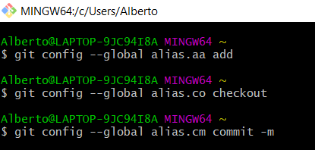

1. Realiza una captura de la sección alias del fichero .gitconfig.

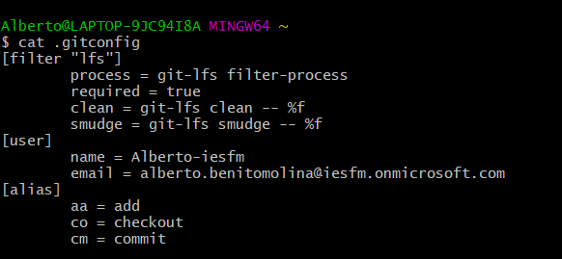

GITHUB

1. Añade una captura de la sección de configuración donde se puede establecer un repositorio como plantilla para otros repositorios.

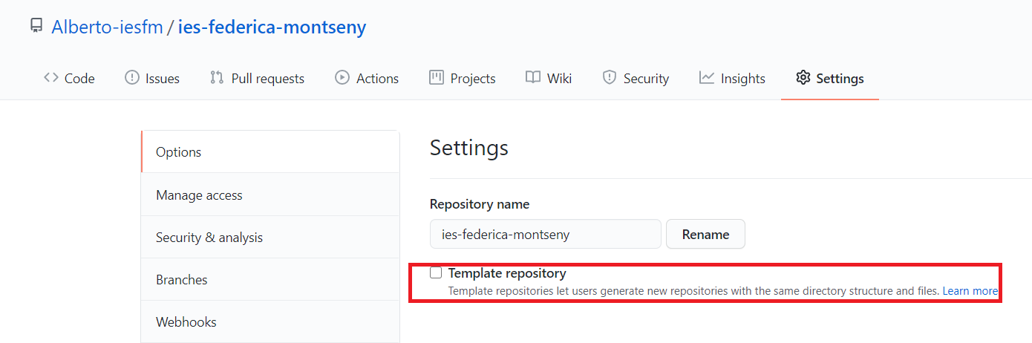

1. Añade una captura de la sección de configuración donde se puede borrar un repositorio.

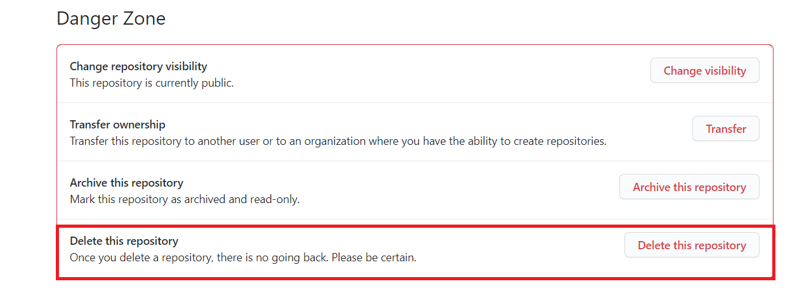

1. Añade una captura de la sección de configuración para cambiar la visibilidad del repositorio (pública o privada).

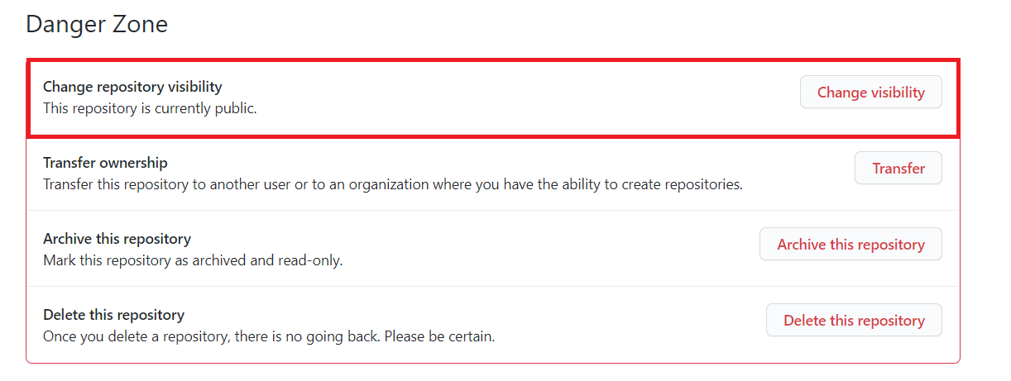

1. Añade una captura de la sección donde se puede realizar un fork de un repositorio.

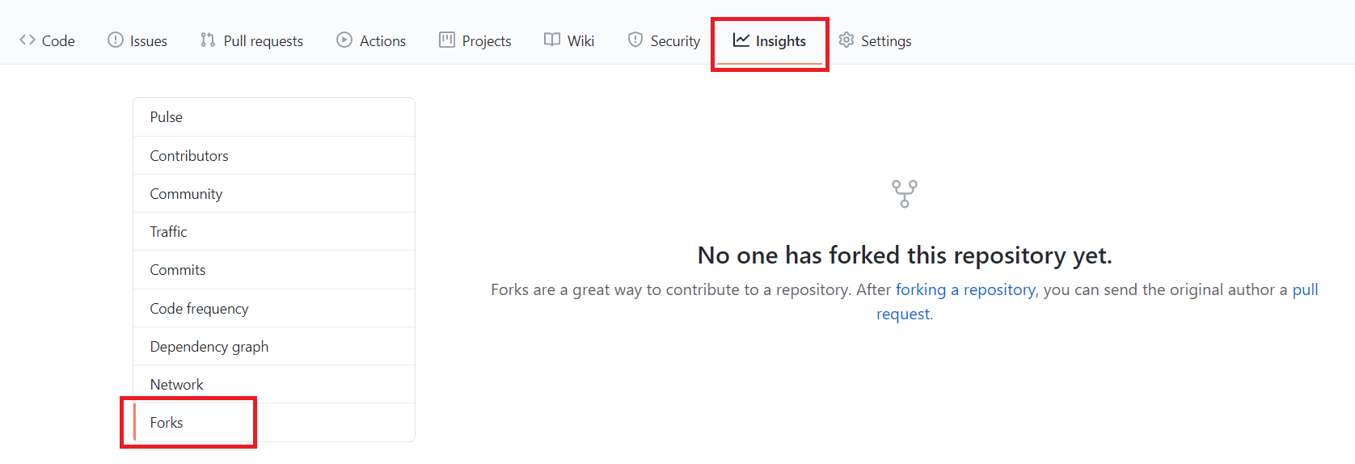

1. Git ve cada archivo del repositorio de 3 formas, ¿cuáles son?

* Modificado (modified).
* Preparado (staged).
* Confirmado (commited).

1. Los archivos ignorados se rastrean en un archivo especial llamado .gitignore que se registra en la raíz de su repositorio.

Suelen ser artefactos de compilación y archivos generados por máquinas que pueden derivarse de la fuente de su repositorio o que de otro modo no deberían confirmarse.

Indica 3 ejemplos de ficheros ignorados

* Archivos que contienen información sensible.
* Logs.
* Archivos temporales.
* Pruebas locales que no se quieran incluir.

1. GitHub utiliza Markdown, ¿Que és y para que se utiliza en GitHub?

El markdown es un lenguaje de marcado ligero para conseguir una máxima legibilidad y facilidad de publicación. Este lenguaje se utiliza en GitHub para formatear el contenido de un texto, subir imágenes, aplicar estilo al texto o incluso crear listas y que puede ser usado tanto en gists, como en comentarios en problemas y solicitudes de extracción o en archivos .md o .markdown (como el README).